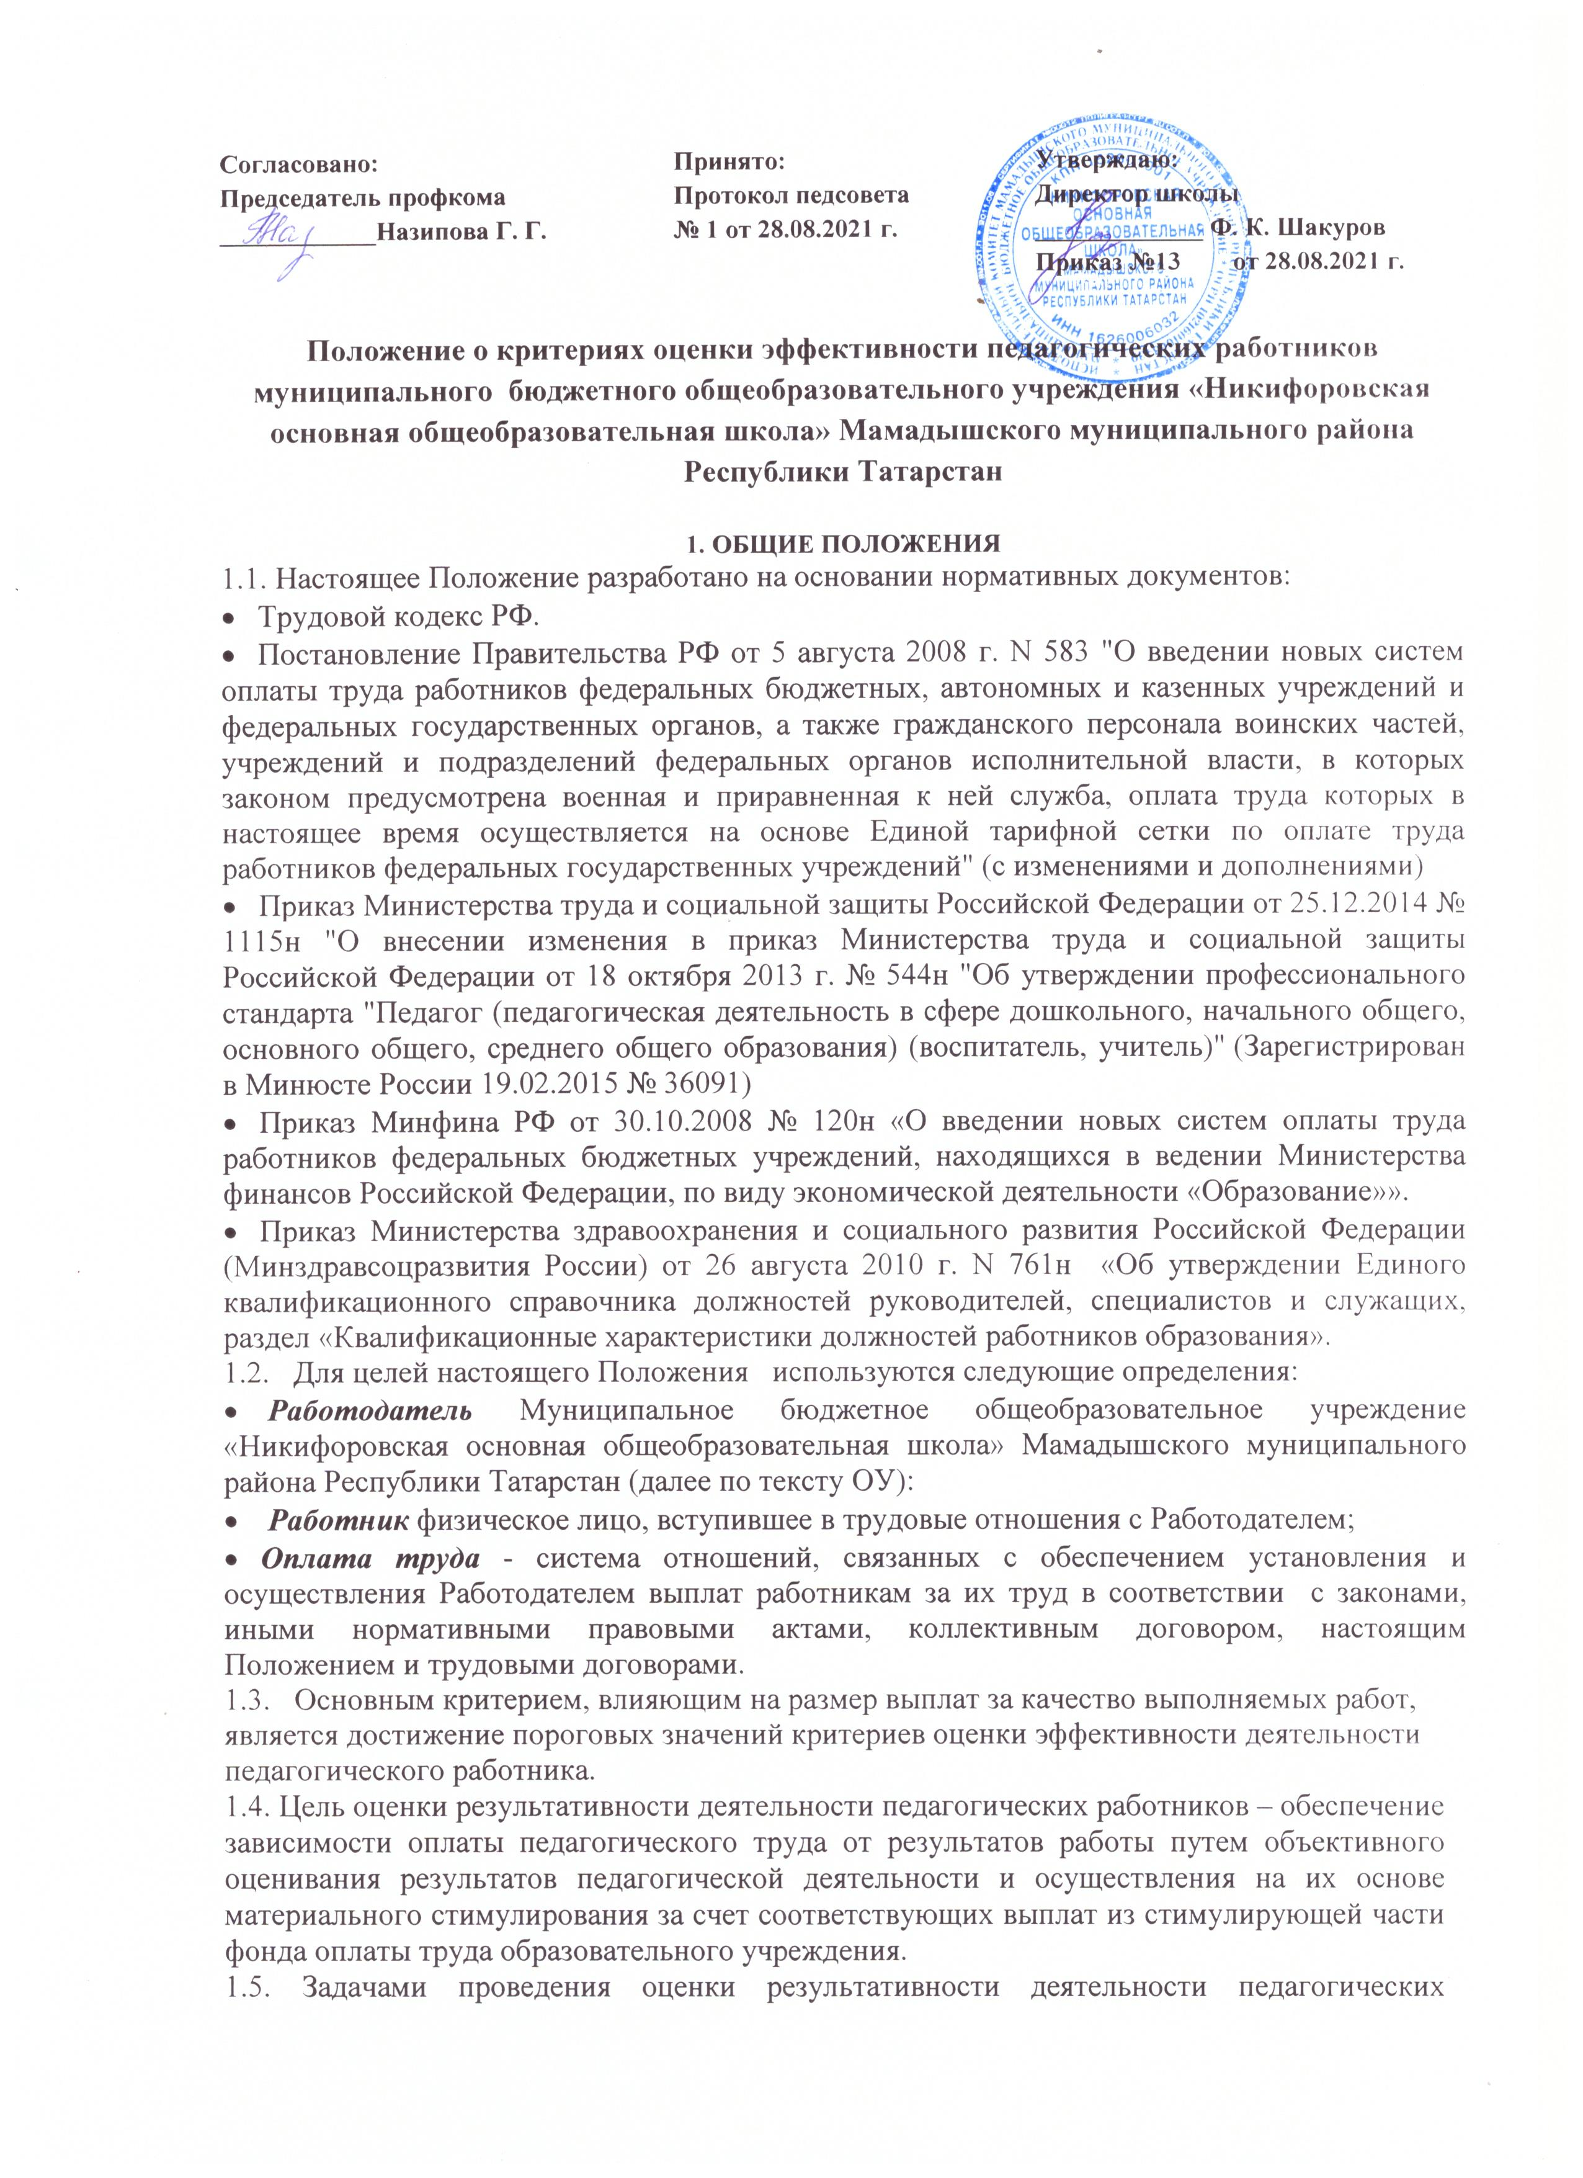работников являются:
- проведение системной самооценки педагогическими работниками собственных результатов профессиональной и общественно-социальной деятельности;
- обеспечение внешней экспертной оценки педагогического труда;
- усиление материальной заинтересованности педагогических работников в повышении качества образовательной деятельности
1.6. Данное Положение ориентировано на выявление персональных качеств личности педагогических работников, способствующих успешности обучающихся,
направлено на повышение качества обучения и воспитания в условиях реализации ФГОС.

- ПОРЯДОК ПРОВЕДЕНИЯ ОЦЕНКИ РЕЗУЛЬТАТИВНОСТИ
ДЕЯТЕЛЬНОСТИ ПЕДАГОГИЧЕСКИХ РАБОТНИКОВ
2.1. Данное Положение нацелено на усиление материальной заинтересованности педагогов и специалистов в повышении качества образовательного и воспитательного процесса, развития творческой активности и инициативы при выполнении поставленных задач, успешного и добросовестного исполнения должностных обязанностей.
2.2. Система стимулирующих выплат работникам ОУ включает в себя поощрительные выплаты по результатам его труда. Основными критериями, влияющими на размер стимулирующих выплат педагогу, являются критерии, отражающие результаты его работы.
2.3. При разработке критериев определения качества профессиональной деятельности использованы особенности образовательного процесса ОУ. При разработке критериев учитывался весь спектр профессиональной деятельности педагогов и специалистов ОУ.
2.4. Количество выставляемых баллов за конкретный показатель не является фиксированным и может быть изменен в зависимости от значимости показателя. Максимальное количество баллов свидетельствует о высоком качестве профессиональной деятельности педагога и служит основанием для установления максимальной доплаты.
2.5. Работники образовательного учреждения могут быть не представлены к стимулированию при нарушении правил внутреннего трудового распорядка и других локальных актов. Основанием для принятия решения является приказ директора ОУ о применении дисциплинарного взыскания. Отсутствие предоставления к стимулированию проводится за тот расчетный период, в котором было допущено или выявлено нарушение.
2.6. Условия стимулирования определяются на основе критериев оценки результативности профессиональной деятельности педагогов, отсутствия случаев травматизма обучающихся, так как ответственность за жизнь и здоровье детей во время пребывания их в ОУ возложена на педагогического работника;
2.7. Устанавливаются следующие сроки рассмотрения оценочных листов:
- Педагогические работники сдают оценочные листы администрации ОУ при каждой тарификации ОУ
- Комиссия в составе администрации школы, представителя первичной профсоюзной организации рассматривает представленные материалы в течение недели до отчетного периода;
- после рассмотрения и утверждения оценочных листов издается протокол на основе изучения сводного листа, далее издается приказ директора школы, который передается в ЦБ для начисления заработной платы на установленный срок.
2.17. Педагогическим работникам, не представившим документы для экспертизы (оценочные листы с материалами результативности деятельности), баллы не начисляются.
2.18 В случае несогласия педагогического работника с итоговым баллом, он имеет право в течение двух дней обратиться с письменным заявлением к администрации школы, аргументированно изложив, с какими критериями оценки результатов его труда он не согласен.
2.19. Администрация обязана в течение двух дней рассмотреть заявление педагогического работника и дать письменное или устное (по желанию педагога) разъяснение.
2.20. В случае несогласия с разъяснением педагогические работники имеют право обратиться в Комиссию по урегулированию споров между участника образовательных отношений

